УКРАЇНА

УПРАВЛІННЯ ОСВІТИ
ІЗЮМСЬКОЇ МІСЬКОЇ РАДИ
ХАРКІВСЬКОЇ ОБЛАСТІ

НАКАЗ

27.06.2017 № 251

Про підсумки роботи з питань організації харчування дітей та підлітків закладів освіти міста Ізюм у 2017/2018 навчальному році

На виконання ст. 56 Закону України «Про освіту», ст. 5 Закону України «Про охорону дитинства», ст. 35 Закону України «Про дошкільну освіту», ст. 21, 22 Закону України «Про загальну середню освіту», п.2 ст.28, пп.6, 8 ст.32, п.3 ст.34 Закону України «Про місцеве самоврядування в Україні», абз.7 ч.9.ст.11 Закону України «Про забезпечення прав і свобод внутрішньо перемішених осіб», постанови Кабінету Міністрів України від 22.11.2004 року № 1591 «Про затвердження норм харчування у навчальних та оздоровчих закладах», Порядку встановлення плати для батьків за перебування дітей у державних і комунальних дошкільних та інтернатних навчальних закладах, затвердженого наказом МОН України від 21.11.2002 року № 667, що зареєстрований в Міністерстві юстиції України 6 грудня 2002 року за № 953/7241, з метою забезпечення якісним харчуванням дітей і підлітків в закладах освіти міста проведено аналіз роботи управління освіти та закладів освіти з питань організації харчування в 2017/2018 навчальному році. На підставі інформації, зазначеної в довідці (довідка додається)

НАКАЗУЮ:
- Роботу управління освіти та закладів освіти з питань організації харчування дітей та підлітків міста Ізюм у 2017/2018 навчальному році вважати задовільною.
2. Керівникам закладів загальної середньої освіти (далі - ЗЗСО) та закладів дошкільної освіти (далі - ЗДО):
2.1 Проаналізувати роботу закладу з питань організації харчування дітей та підлітків у 2017/2018 навчальному році.
До 01.09.2018 року
2.2 Забезпечити обговорення даного питання на педагогічній раді.
До 01.09.2018 року
2.3 Узагальнити в підсумковому наказі та включити до аналітичної частини річного плану роботи закладу на 2018/2019 навчальний рік результати підсумків роботи закладу з питань організації харчування дітей у 2017/2018 навчальному році
До 01.09.2018 року
2.4 Включити питання організації харчування дітей та підлітків до річного плану роботи закладу на 2018/2019 навчальний рік, визначити пріоритетні завдання , над розв’язанням яких буде здійснюватись робота, обґрунтувати поставлені цілі.
На 2017/2018 н. р.
2.5 Призначити відповідальну особу за організацію харчування дітей в закладі, затвердити її обов’язки.
До 31.08.2018 року
2.6 Посилити контроль за організацією, якісного, повноцінного збалансованого харчування дітей та підлітків, дотриманням санітарно - гігієнічних вимог.
Постійно
2.7 Тримати на постійному контролі питання охоплення учнів гарячим харчуванням та забезпечити підвищення % охоплення учнів, не менше 65 – 70 %.
Протягом 2018/2019 н. р.
2.8 Усунути недоліки, виявлені під час перевірок стану організації харчування в закладі.
До 01.09.2018 року
3. Фахівцю з питань організації харчування Нижегородцевій С.О.:
3.1 Здійснювати постійний контроль за організацією харчування дітей та підлітків в закладах освіти:
- за виконанням норм харчування основних продуктів в межах вартості харчування;
- за аналітичною діяльністю (проведення порівняльних аналізів, розробка рекомендацій для керівників).
3.2 Здійснювати контроль за роботою харчоблоків, постачанням в заклади освіти продуктів харчування, їх якістю та асортиментом. Постійно
4. Централізованій бухгалтерії управління освіти (головний бухгалтер Чуркіна В.В.):
4.1. Здійснювати контроль та аналіз використання коштів на харчування дітей та підлітків в закладах освіти м. Ізюм.
Щомісячно
5. Контроль за виконанням даного наказу покласти на начальника відділу змісту та якості освіти управління освіти Васько Н. О.

Заступник начальника О. В. Безкоровайний
управління освіти
Зміївська

Додаток
до наказу управління освіти
Ізюмської міської ради
Харківської області
від 27.06.2018 № 251

Довідка
про підсумки роботи з питань організації харчування в закладах освіти м. Ізюм в 2017/2018 навчальному році
Харчування дітей в закладах освіти м. Ізюм організовано відповідно до вимог чинного законодавства та рішень виконавчого комітету Ізюмської міської ради від 22.12.2016 року № 0781«Про встановлення вартості харчування дітей і підлітків в навчальних закладах міста на період з 01.01.2017 року по 31.12.2017 року», від 13.12.2017 № 0860 «Про встановлення вартості харчування дітей і підлітків в закладах освіти м. Ізюм на період з 01.01.2018 року по 31.12.2018 року», від 25.04.2018 № 0443 «Про внесення змін до рішення виконавчого комітету Ізюмської міської ради від 13.12.2017 № 0860 «Про встановлення вартості харчування дітей і підлітків в закладах освіти м. Ізюм на період з 01.01.2018 року по 31.12.2018 року»».
Вищезазначеними рішеннями на період з 01.01.2018 року по 31.12.2018 року встановлено таку вартість харчування в закладах освіти на одну дитину на день:
Для вихованців закладів дошкільної освіти:
- для дітей віком від 1 до 3–х років (ясла) – 17,00 грн.
- для дітей віком від 3 до 6 (7) років (сад) – 20,00 грн.
- для вихованців в групах з цілодобовим перебуванням та чергових групах у вечірні і нічні години, вихідні, неробочі і святкові дні Ізюмського дошкільного навчального закладу (ясла-садок) № 13 компенсуючого типу (санаторний) Ізюмської міської ради Харківської області – 25,00 грн.
Для учнів закладів загальної середньої освіти 1-11 класів – 10,00 грн.
Затверджено батьківську плату за харчування дітей:
- 60 % в закладах дошкільної освіти;
- 50% в закладах загальної середньої освіти для учнів 1-4 класів непільгових категорій, учнів 5-11 класів, які мають статус постраждалих внаслідок аварії на ЧАЕС (І-ІІ категорій батьків).
Встановлено 50% знижку на батьківську плату за харчування дітей з багатодітних сімей в закладах дошкільної освіти.
Забезпечено безкоштовним харчуванням за рахунок міського бюджету:
В закладах дошкільної освіти:
- дітей-сиріт та дітей, позбавлених батьківського піклування;
- дітей, які мають статус постраждалих внаслідок аварії на ЧАЕС;
- дітей з сімей; у яких сукупний дохід на кожного члена сім’ї за попередній квартал не перевищував рівня забезпечення прожиткового мінімуму (гарантованого мінімуму), який щороку встановлюється законом про Державний бюджет України;
- дітей з особливими освітніми потребами, які навчаються у спеціальних та інклюзивних класах (групах);
- дітей – інвалідів;
- дітей із сімей, які отримують допомогу відповідно до Закону України "Про державну соціальну допомогу малозабезпеченим сім’ям";
- дітей осіб, визнаних учасниками бойових дій;
- дітей, один із батьків яких загинув (пропав безвісти) у районі проведення антитерористичних операцій, бойових дій чи збройних конфліктів або помер внаслідок поранення, контузії чи каліцтва, одержаних у районі проведення антитерористичних операцій, бойових дій чи збройних конфліктів, а також внаслідок захворювання, одержаного в період участі в антитерористичній операції;
- в інших випадках, в тому числі дітей внутрішньо переміщених осіб, за окремим рішенням виконавчого комітету Ізюмської міської ради Харківської області.
В закладах загальної середньої освіти:
- учнів 1-11 класів з числа дітей-сиріт та дітей, позбавлених батьківського піклування;
- учнів 1-11 класів із сімей, які отримують допомогу відповідно до Закону України "Про державну соціальну допомогу малозабезпеченим сім’ям";
- учнів з особливими освітніми потребами, які навчаються в інклюзивних класах;
- дітей осіб, визнаних учасниками бойових дій ;
- дітей, один із батьків яких загинув (пропав безвісти) у районі проведення антитерористичних операцій, бойових дій чи збройних конфліктів або помер внаслідок поранення, контузії чи каліцтва, одержаних у районі проведення антитерористичних операцій, бойових дій чи збройних конфліктів, а також внаслідок захворювання, одержаного в період участі в антитерористичній операції;
- в інших випадках, в тому числі дітей внутрішньо переміщених осіб, за окремим рішенням виконавчого комітету Ізюмської міської ради Харківської області.
Також, вищезазначеними рішеннями збільшено витрати на харчування дітей в закладах освіти в літній оздоровчий період 2018 року для придбання свіжих овочів та фруктів, а саме:
- в закладах дошкільної освіти на 10%;
- в закладах загальної середньої освіти на 30%».
Питання організації харчування у закладах освіти в 2017/2018 навчальному році розглядалися:
- на нарадах керівників закладів загальної середньої освіти 18.01.2018 (протокол № 1) - «Організація харчування дітей пільгового контингенту в закладах загальної середньої освіти відповідно до встановленої вартості харчування в 2018 році. Охоплення учнів гарячим харчуванням та всіма видами харчування у І семестрі 2017/2018 навчального року», 15.03.2018 (протокол № 3) – «Про стан організації харчування учнів в закладах загальної середньої освіти»;
- на нараді керівників закладів дошкільної освіти 26.04.2018 (протокол 4) - «Організація харчування дітей в ІДНЗ № 12».
Видано накази управління освіти від 27.12.2017 № 593 «Про встановлення вартості харчування дітей і підлітків в закладах освіти м. Ізюм на період з 01.01.2018 року по 31.12.2018 року», від 03.05.2018 № 186 «Про внесення змін до наказу управління освіти від 27.12.2017 № 593 «Про встановлення вартості харчування дітей і підлітків в закладах освіти м. Ізюм на період з 01.01.2018 року по 31.12.2018 року».
Головний бухгалтер централізованої бухгалтерії управління освіти Чуркіна В. В. відстежує ведення відповідної документації та своєчасну оплату рахунків за продукти харчування, що постачаються до закладів освіти відповідно до укладених договорів та супровідних документів, здійснює належний щомісячний контроль та аналіз використання коштів на харчування учнів 1-11 класів, дітей пільгових категорій та дошкільних підрозділів.
Управлінням освіти розроблено порядок внесення батьківської плати за харчування учнів у закладах загальної середньої освіти. В Ізюмській гімназії № 1, ІЗОШ І-ІІІ ступенів № 6 та ІЗОШ І-ІІІ ступенів № 11 з 2017 року запущений проект «Карта юніора – карта для харчування» та встановлені термінали для оплати за харчування в шкільних їдальнях.
Процес організації харчування в закладах контролюють сестри медичні з дієтичного харчування, керівники закладів, працівники Держпродспоживслужби, лікарі міської дитячої лікарні, фахівці управління освіти, постійна комісія з питань контролю за харчуванням учнів та вихованців закладів освіти міста виконавчого комітету Ізюмської міської ради.
Закладами освіти проведена роз'яснювальна робота з батьками учнів щодо законодавства з питань організації харчування, змін та умов його оплати.
За результатами проведеного закладами освіти анкетування та опитування більшість батьків (в ЗЗСО - 77 %) погодились з умовами оплати за харчування дітей та виявили підтримку зберегти оптимальне харчування в закладах освіти.
Оперативним вивченням діяльності закладів освіти з питань організації харчування дітей було встановлено, що адміністраціями закладів освіти проведена наступна робота у даному напрямку.
Харчування дітей і підлітків закладів освіти організовано відповідно до вимог чинного законодавства, рішень виконавчого комітету Ізюмської міської ради Харківської області, наказів управління освіти та внутрішніх наказів закладів, що регламентують процес організації харчування дітей та підлітків на період 2017/2018 навчального року.
Процес організації харчування у закладах складається з відпрацьованих режимів роботи харчоблоків, графіків прийому їжі, щоденних та генеральних прибирань харчоблоків, затверджених керівництвом закладів освіти.
Харчування дітей та підлітків закладів освіти здійснюється на підставі двотижневого перспективного меню, погодженого Ізюмським управлінням ГУ Держпродспоживслужби в Харківській області в межах затвердженої вартості щодня на кожен наступний день відповідно до наявності технологічних карток приготування страв, затверджених керівниками закладів освіти.
Для контролю за виконанням затвердженого набору продуктів харчування згідно з постановою КМУ від 22.11.2004 року № 1591 «Про затвердження норм харчування у навчальних та оздоровчих закладах» сестри медичні з дієтичного харчування закладів проводять аналіз виконання добових норм, про що ведеться запис в журналах виконання норм харчування та щомісячно проводиться підрахунок виконання натуральних норм продуктів харчування.
Технологічна документація в закладах в наявності, ведеться за встановленим зразком та в повному обсязі відповідно до вимог чинного законодавства.
Постачання продуктів харчування до навчальних закладів освіти здійснюється згідно з графіками постачання, які погоджені Ізюмським управлінням ГУ Держпродспоживслужби в Харківській області. Постачання продуктів харчування здійснюється транспортом постачальників з відповідними супровідними документами, які свідчать про їх походження та якість. Контроль за рухом та залишками сировини і готової продукції ведеться сестрами медичними з дієтичного харчування, дані щодня записуються до бракеражних журналів сирої та готової продукції.
Санітарно-гігієнічні стани харчоблоків та підсобних приміщень відповідають санітарним вимогам, контролюються сестрами медичними з дієтичного харчування та особами, відповідальними за харчування в закладах освіти.
Для забезпечення відповідних технологічних процесів при приготуванні страв харчоблоки закладів забезпечені необхідним технологічним обладнанням, а також достатньою кількістю столового та кухонного посуду, інвентарю, миючих та дезінфікуючих засобів.
Для забезпечення питного режиму в закладах освіти працюють фонтанчики для пиття, на харчоблоках в наявності холодна кип’ячена вода.
Питання організації харчування в закладах розглядаються на батьківських зборах, оперативних нарадах, педагогічних радах, нарадах при директорові, засіданнях ради школи. В наявності наочна агітація, яка розташована в інформаційних куточках у доступному та вільному місті.
Процес організації харчування в закладах контролюють керівники закладів сестри медичні з дієтичного харчування, працівники Держпродспоживслужби, лікарі міської дитячої лікарні, фахівці управління освіти, постійна комісія з питань контролю за харчуванням учнів та вихованців шкільних та дошкільних закладів міста виконавчого комітету Ізюмської міської ради Харківської області.
За програмами, затвердженими наказами управління освіти Ізюмської міської ради Харківської області від 31.01.2018 № 49, від 28.03.2018 №142, 16.02.2018 № 66, від 20.04.2018 № 174, від 21.05.2018 № 202, від 25.05.2018 № 211, від 20.02.2018 № 78, від 20.03.2018 № 128, від 10.04.2018 №161, від 09.02.2018 № 61 було здійснено вивчення стану діяльності закладів загальної середньої освіти міста № 5, № 6, № 10, № 11, Ізюмської гімназії № 1 та закладів дошкільної освіти №2, № 4, № 12, № 16 з питань організації харчування та харчоблоків закладів освіти.
В період з 01.01.2018 проводились оперативні перевірки стану організації харчування та харчоблоків закладів освіти постійною комісією з питань контролю за харчуванням учнів та вихованців закладів освіти міста виконавчого комітету Ізюмської міської ради.
За результатами перевірок були складені відповідні протоколи, акти, довідки.
За оперативними даними закладів освіти щодо організації харчування у ІІ кварталі 2018 року загальна кількість дітей, які отримували безкоштовне харчування __1027___ чол. (ЗДО – 352, 1-4 кл. – 306, 5-11 кл. – 369).
Із них:
Дітей-сиріт та дітей, позбавлених батьківського піклування ___112___ осіб
Із них:
ЗДО - 6 осіб;
1-4 кл – 30 осіб;
5-11кл – 76 осіб.
Дітей із малозабезпечених сімей ___690___ особи
Із них:
ЗДО – 193 особи;
1-4 кл – 238 осіб;
5-11 кл – 259 особи.
Дітей, які постраждали внаслідок аварії на ЧАЕС _2_ особи
Із них:
ЗДО – 2 особи.
Дітей з інвалідністю __14__ осіб
Із них:
ЗДО – 14 осіб.
Дітей з особливими освітніми потребами, які навчаються у спеціальних та інклюзивних класах (групах) __122_ осіб
Із них:
ЗДО – _113 осіб;
1 – 4 кл. – 8 осіб;
5 – 11 кл. – 1 особа.
Дітей осіб, визнаних учасниками бойових дій __77__ осіб
Із них:
ЗДО – 19 осіб;
1-4 кл. – 27 осіб;
5-11 кл. – 31 осіб.
Дітей громадян вимушених переселенців (за окремим рішенням виконавчого комітету) __10__ осіб
Із них:
ЗДО – 5 осіб;
1 – 4 кл. –3 особи;
5 – 11 кл. – 2 особи.
Загальна кількість дітей, які отримували пільгове харчування (50% міський бюджет, 50% батьківська плата) 1619 чол.
Із них:
Дітей, що постраждали внаслідок аварії на ЧАЕС - 11 осіб
Із них:
1-4 кл –6 осіб;
5-11кл – 5 особи.
Дітей з багатодітних сімей – 58 осіб
Учнів 1- 4 класів непільгових категорій - 1550 осіб.
Охоплення учнів гарячим харчуванням в закладах загальної середньої освіти становить:
у І семестрі 2017/2018 навчального року становить 2689 учнів (60%), а саме:
1-4-ті класи – 1688 учнів (91%);
- 5-9-ті класи - 841 учень (39%);
- 10-11-ті класи – 160 учнів (36%).
у ІІ семестрі 2017/2018 навчального становить 2593 учнів (58%), а саме:
- 1-4-ті класи – 1677 учнів (90%);
- 5-9-ті класи - 763 учня (36%);
- 10-11-ті класи – 153 учня (34%).
Охоплено усіма видами харчування із різних джерел фінансування у І семестрі 2017/2018 навчального року – 2955 учнів (70%)
Охоплено усіма видами харчування із різних джерел фінансування у ІІ семестрі 2017/2018 навчального року – 2776 (66%)
За результатами вищезазначеної інформації можна зробити висновок, що спостерігається хоча і не значна, але, все ж таки, тенденція до зменшення відсотку охоплення учнів, як гарячим харчуванням, так і усіма видами харчування із різних джерел фінансування.

Інформація
про стан організації харчування учнів закладів загальної середньої освіти у І семестрі 2017/2018 навчального року

Загальна кількість учнів по закладу(чол.) | у тому числі: |  |  | Всього охоплено учнів усіма видами харчування із різних джерел фінансування (кількість. та % від загальної кількості) | Охоплено учнів гарячим харчуванням із різних джерел фінансування (чол.):
 | 1-4 кл  (чол.) | 5-9 кл  (чол.) | 10-11кл  (чол.) |  | Всього охоплено учнів(кількість  та %) | 1-4 кл.  (кількість  та %) | 5-9 кл. (кількість  та %) | 10-11 кл. (кількість та %)
4450 | 1857 | 2143 | 450 | 2955  66 % | 2689  60 % | 1688  91 % | 841  39 % | 160  36 %

Інформація
про стан організації харчування учнів загальної середньої освіти у ІІ семестрі 2017/2018 навчального року

Загальна кількість учнів по закладу(чол.) | у тому числі: |  |  | Всього охоплено учнів усіма видами харчування із різних джерел фінансування (кількість. та % від загальної кількості) | Охоплено учнів гарячим харчуванням із різних джерел фінансування (чол.):
 | 1-4 кл  (чол.) | 5-9 кл  (чол.) | 10-11кл  (чол.) |  | Всього охоплено учнів(кількість  та %) | 1-4 кл.  (кількість  та %) | 5-9 кл. (кількість  та %) | 10-11 кл. (кількість та %)
4449 | 1856 | 2143 | 450 | 2776  62 % | 2593  58 % | 1677  90 % | 763  36 % | 153  34 %

Порівняльний аналіз охоплення учнів харчуванням
Охоплення учнів харчуванням
у І семестрі 2017/2018 н.р.

Охоплення учнів харчуванням  у І семестрі 2016-2017 н.р | Охоплення учнів харчуванням  у І семестрі 2017/2018 н.р.
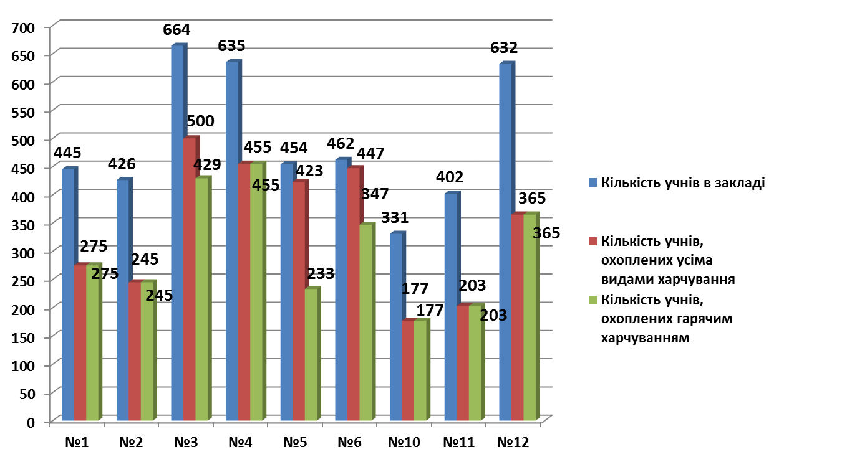 | 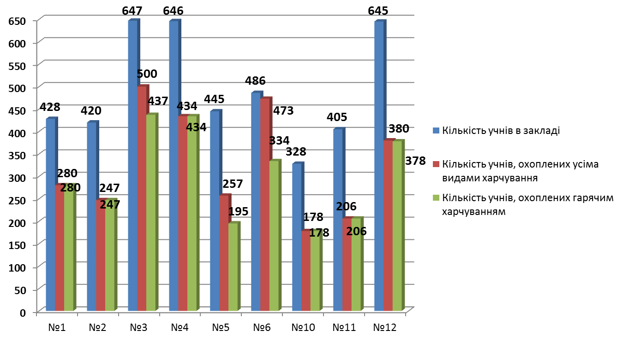

Охоплення учнів харчуванням
у ІІ семестрі 2017/2018 н.р.

Охоплення учнів харчуванням  у ІІ семестрі 2016-2017н.р. | Охоплення учнів харчуванням  у ІІ семестрі 2017/2018н.р.
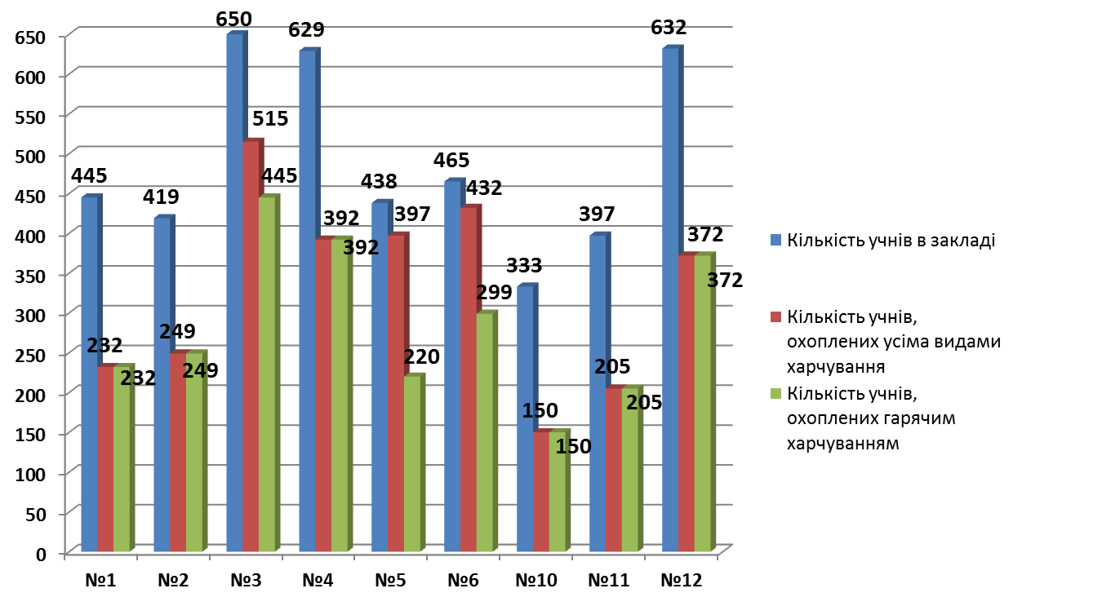 | 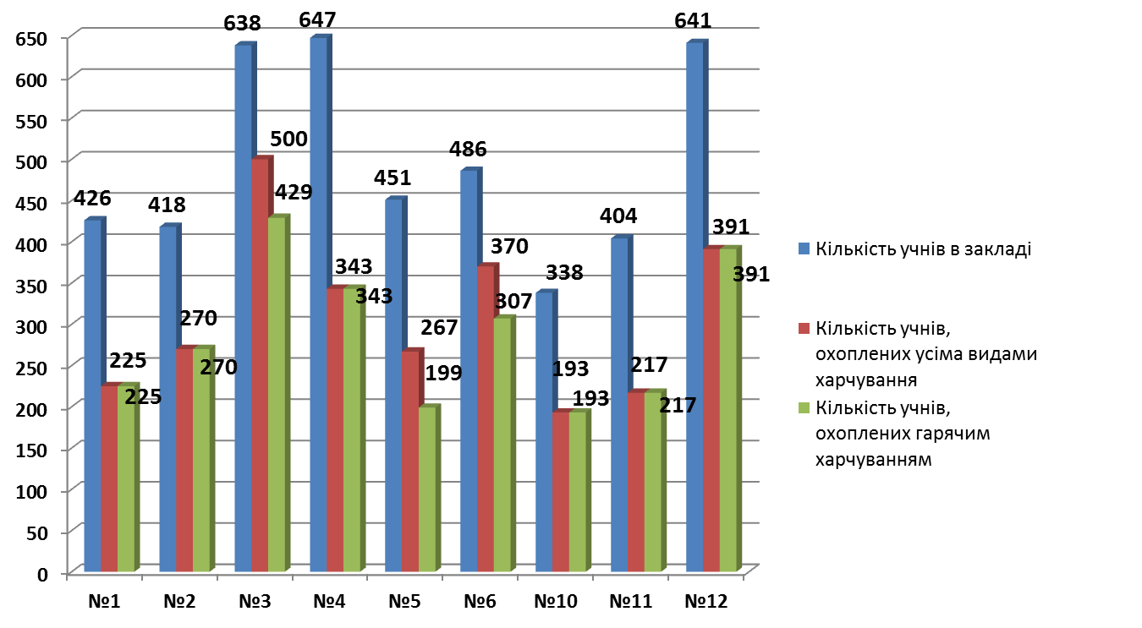

Порівняльний аналіз кількості учнів, охоплених харчуванням у І та ІІ семестрах
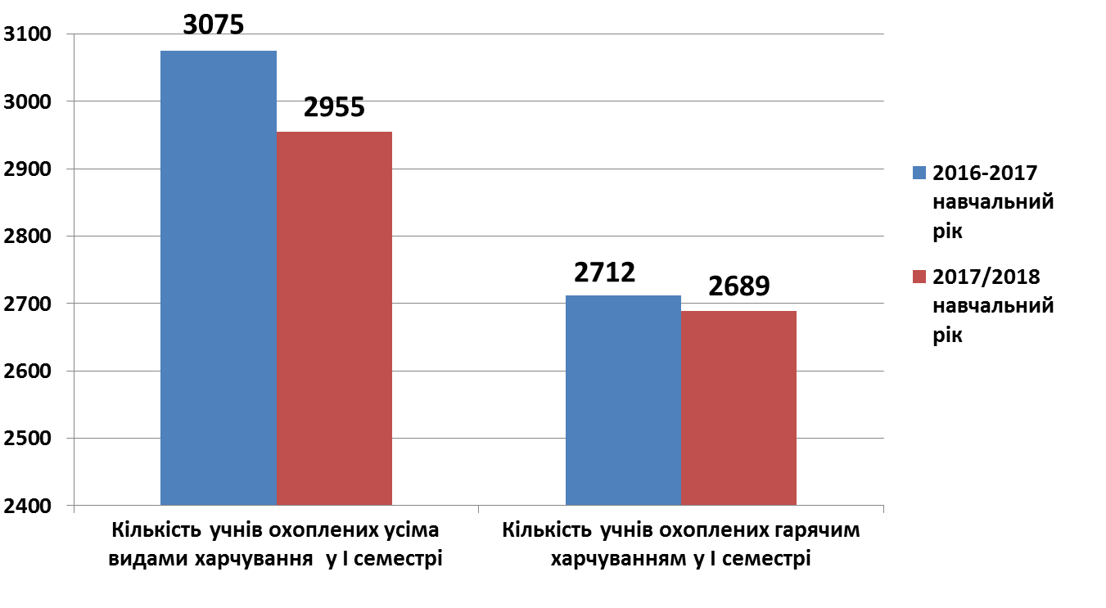

Порівняльний аналіз охоплення гарячим харчуванням учнів
1-4 класів у І та ІІ семестрах

Порівняльний аналіз охоплення гарячим харчуванням учнів 1-4 класів у  І семестрі | Порівняльний аналіз охоплення гарячим харчуванням учнів 1-4 класів у  ІІ семестрі
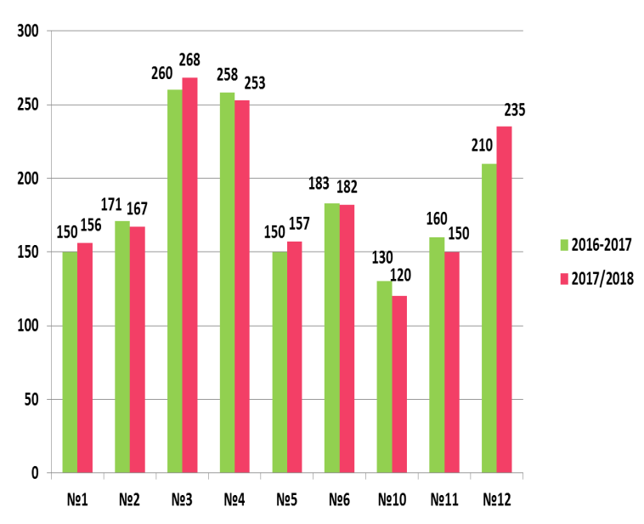 | 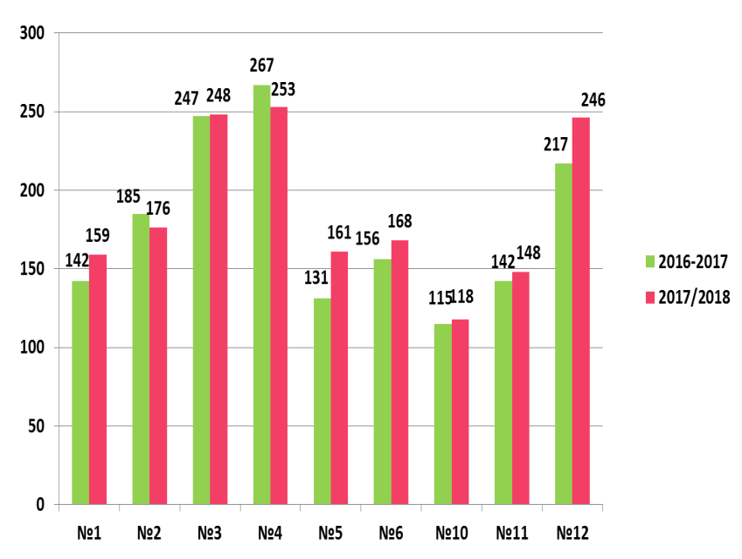

Порівняльний аналіз охоплення гарячим харчуванням учнів
5-9 класів у І та ІІ семестрах

Порівняльний аналіз охоплення гарячим харчуванням учнів 5-9 класів у  І семестрі | Порівняльний аналіз охоплення гарячим харчуванням учнів 5-9 класів у  І семестрі
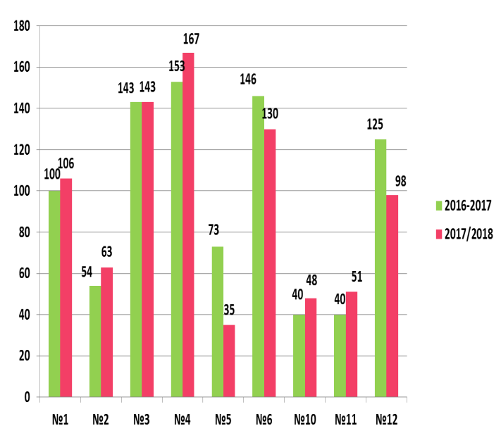 | 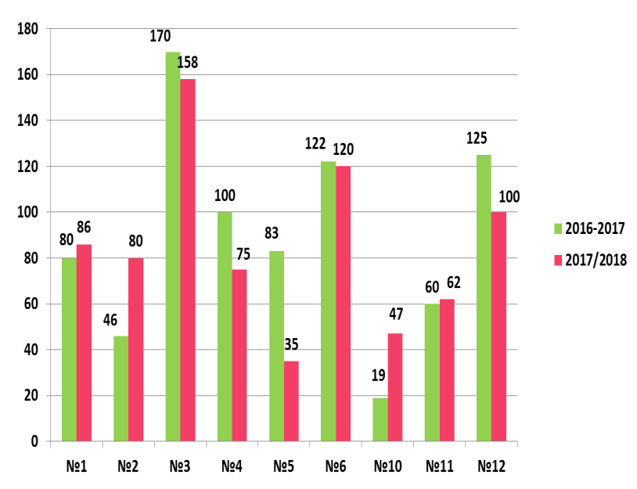

Порівняльний аналіз охоплення гарячим харчуванням учнів
10-11 класів у І та ІІ семестрах

Порівняльний аналіз кількості учнів  10-11 класів, охоплених гарячим харчуванням у І семестрі | Порівняльний аналіз кількості учнів  10-11 класів, охоплених гарячим харчуванням у ІІ семестрі
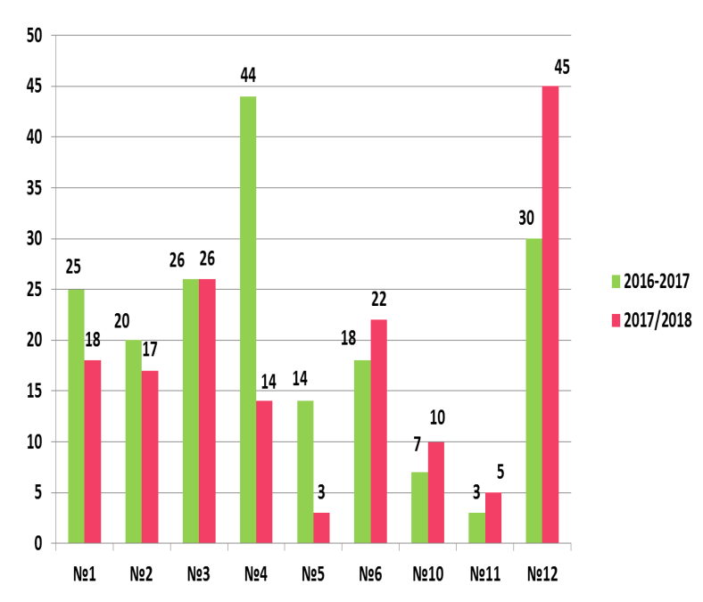 | 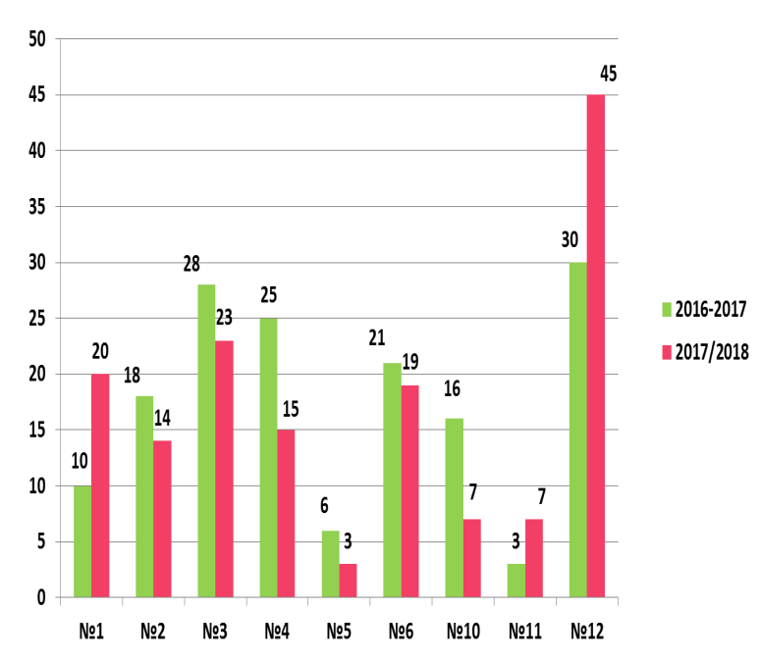

Порівняльний аналіз виконання норм харчування в ЗЗСО в період навчання учнів

Середній показник (%) виконання норм харчування в ЗЗСО в 2017 році в період навчання учнів становив 65,2%, в 2018 році становить 69,2%
Порівняльний аналіз виконання норм харчування в ЗЗСО в оздоровчій період

Середній показник (%) виконання норм харчування в ЗЗСО в оздоровчій період в 2017 році становив 46,9%, в 2018 році становить 58%
Оперативними перевірками постійною комісією з питань контролю за харчуванням учнів та вихованців закладів освіти та фахівцями управління освіти був виявлений ряд типових недоліків організації харчування учнів в закладах освіти, а саме:
- Зниження відсотку охоплення учнів гарячим харчуванням.
- Прийом харчових продуктів без відповідного маркування.
- Порушення технології приготування та правил видачі готових страв.
- Порушення ведення технологічної документації, а саме: несвоєчасне заповнення меню-вимог, журналів обліку відходів та книг складського обліку.
- Несправність витяжної вентиляції.
- Недостатнє забезпечення столовим та кухонним посудом.
- Питання заміни холодильників та придбання ваг.
Кожен заклад освіти, що перевірявся, отримав акт перевірки або довідку, де вказані конкретні порушення, зауваження та рекомендації.
Робота по усуненню недоліків велась оперативно. Вжито відповіді заходи реагування щодо порушень, виявлених під час перевірок, притягнуто до дисциплінарних стягнень відповідальних працівників.
Рекомендації:
- Тримати на постійному контролі питання організації повноцінного збалансованого харчування дітей та підлітків та дотримання санітарно - гігієнічних вимог в шкільних їдальнях та на харчоблоках.
- Підвищити відсоток охоплення учнів гарячим харчуванням.
- Вжити відповідні заходи по усуненню недоліків за результатами перевірок щодо стану організації харчування дітей і підлітків в закладах освіти міста.

Підготували:
Головний спеціаліст
відділу змісту та якості освіти Р.С. Зміївська
Фахівець з питань організації харчування С.О. Нижегородцева

